- Objavljeno: 01.04.2020.
Uputa o izdavanju propusnica za putovanje na otok
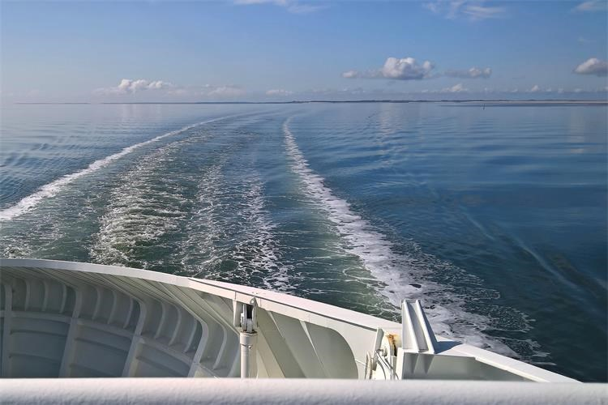
S obzirom na veliki broj zahtjeva i upita za izdavanje propusnica za odlazak na otoke, a u svrhu ujednačavanja postupanja stožera pri izdavanjanju propusnica za odlazak na otoke daje se sljedeća uputa
Fizičkoj osobi koja s kopna želi doći na otok, a nalazi se u kategoriji koja može ishoditi propusnicu, propusnica se može izdati u slučaju da je njen dolazak na otok neophodan i neodgodiv, a što obrazlaže u svom zahtjevu stožeru civilne zaštite nadležnom za mjesto planiranog odredišta na otoku (općinski ili gradski stožer civilne zaštite). Prije izdavanja propusnice fizičkoj osobi, stožer civilne zaštite nadležan za mjesto planiranog odredišta na otoku dužan je ishoditi suglasnost nadležnog županijskog stožera civilne zaštite.
U odnosu na propusnice koje se izdaju djelatnicima pravnih osoba također se propusnica može izdati u slučaju da je njen dolazak na otok neophodan i neodgodiv, a postupak izdavanja jednak je kao i za fizičke osobe.
Kako je osnovna svrha donošenja odluka Stožera civilne zaštite Republike Hrvatske sprečavanje nekontroliranog kretanja većeg broja ljudi i roba koje može dovesti do daljnjeg širenja epidemije na otocima, propusnice treba izdavati samo kada je to zaista nužno potrebno.
Također, napominje se da prijevoz osoba na otok bez propusnice izdane sukladno Odluci o mjerama ograničavanja javnog prijevoza u linijskom obalnom pomorskom prometu (Narodne novine br. 34/20) i ovoj Uputi, nije dopušten ni jednom vrstom prijevoza.

